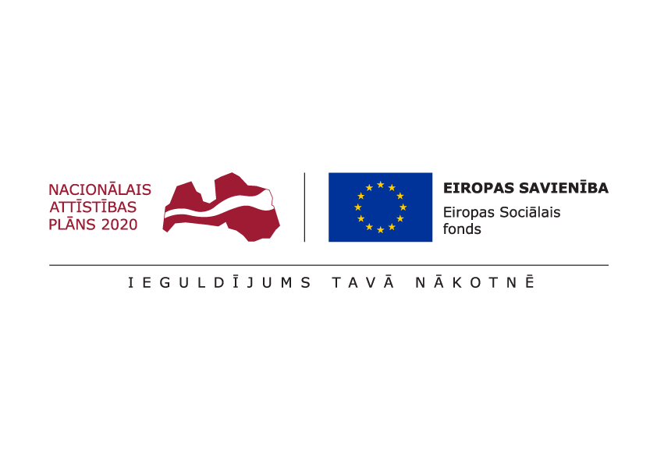
TIRGUS IZPĒTE
profilakses pasākumu rezultātu aprakstu, efektivitātes un ietekmes izvērtējumu veikšana, ESF projekta “pasākumi vietējās sabiedrības veselības veicināšanai balvu novadā” (projekta Nr. 9.2.4.2/16/I/050) ietvaros
ID Nr. BNP TI 2019/73

Informācija par pasūtītāju:
Nosaukums | Balvu novada pašvaldība
Reģistrācijas numurs | 90009115622
Adrese | Bērzpils iela 1A, Balvi, Balvu novads
Kontaktpersona par tirgus izpētes priekšmetu | Balvu novada pašvaldības projektu vadītāja  Irēna Začeva, tālr. 64521029, mob.26327162,  e-pasts: irena.zaceva@balvi.lv
Kontaktpersona par piedāvājumu sagatavošanu | Balvu novada pašvaldības iepirkumu speciāliste  Sendija Cibule, tālr. 64520931, mob. 26415767,  e-pasts: sendija.cibule@balvi.lv
E-pasta adrese | dome@balvi.lv
Darba laiks | pirmdienās 8:30-18:00;  otrdienās, trešdienās un ceturtdienās 8:30-17:00;  piektdienās 8:30-16:00

- Tirgus izpētes priekšmets ir profilakses pasākumu rezultātu aprakstu, efektivitātes un ietekmes izvērtējumu veikšana. Detalizēts tirgus izpētes priekšmeta apraksts ir pievienots tehniskajā specifikācijā (Pielikums Nr.1).
- Pretendentam piedāvājums jāiesniedz par visu apjomu.
- Līguma izpildes termiņš: no līguma noslēgšanas līdz 2020.gada 20.februārim.
- Apmaksas noteikumi: par faktiski padarīto, pēc pieņemšanas – nodošanas akta parakstīšanas un rēķina saņemšanas 20 (divdesmit) darba dienu laikā.
- Līgums tiks slēgts ar tirgus izpētes uzvarētāju. Līgumu slēgs Balvu novada pašvaldība.
- Piedāvājumā jābūt iekļautām visām izmaksām, kas varētu rasties līguma izpildes laikā.
- Piedāvātajai cenai jābūt nemainīgai visā līguma darbības laikā.
- Vērtējot piedāvājumu, pasūtītājs ņem vērā tā kopējo cenu bez pievienotās vērtības nodokļa. Pasūtītājs izvēlēsies piedāvājumu ar zemāko cenu.
- Piedāvājums sastāv no aizpildīta Pielikuma Nr.2 un apliecinājuma par iepriekšējo pieredzi darbā ar projektiem 9.2.4.2.pasākuma "Pasākumi vietējās sabiedrības veselības veicināšanai un slimību profilaksei" ietvaros.
- Piedāvājums jāiesniedz līdz 2019.gada 8.augustam plkst.16:00, Balvu novada pašvaldībā, Bērzpils iela 1a, Balvi, Balvu novads, LV-4501 slēgtā iepakojumā, uz kura norādīts pasūtītājs, piegādātājs, atzīme par to, kurai tirgus izpētei piedāvājums iesniegts, kā arī informācija par to, kad piedāvājumu drīkst atvērt, norādot konkrētu datumu un laiku.

Pielikums Nr.1
Tehniskā specifikācija

Tirgus izpētes priekšmets | Profilakses pasākumu rezultātu aprakstu, efektivitātes un ietekmes izvērtējumu veikšana
Izvērtējuma veikšanas un iesniegšanas vieta | Bērzpils iela 1A, Balvi, Balvu novads un elektroniski projekta vadītājai Irēnai Začevai uz e-pastu: irena.zaceva@balvi.lv
Izvērtējuma laiks | Izvērtējuma par 2018.gadu precizēšana līdz 20.09.2019.  Izvērtējuma par 2019.gadu veikšana līdz 15.02.2020.
Izvērtējuma veikšanas nosacījumi | Atbilstoši SAM 9.2.4. MK noteikumu Nr.310 64.4.punktam finansējuma saņēmējam jāsagatavo un jāiesniedz CFLA un Veselības ministrijai Pārskatu par projekta darba plāna izpildi iepriekšējam gadam atbilstoši MK noteikumu 2.pielikumam. Pārskata sadaļā “Kopsavilkums par pasākuma rezultātiem un efektivitātes izvērtējumu” jānorāda galvenie rezultāti un efektivitātes izvērtējuma secinājumi, sasniegtās auditorijas rezultātu kopsavilkums ar nozīmīgākajiem datiem, dalībnieku apmierinātības novērtējuma rezultāti un secinājumi, galvenie pasākumu īstenošanas procesā izdarītie secinājumi un rekomendācijas pasākuma īstenošanai nākotnē. Pašvaldība šī pārskata sagatavošanai izvēlas pretendentu, kurš sagatavos pārskatus. Prasība – iepriekšējā pieredze darbā ar projektiem 9.2.4.2.pasākuma "Pasākumi vietējās sabiedrības veselības veicināšanai un slimību profilaksei" ietvaros.

Pielikums Nr.2
PIETEIKUMS
DALĪBAI BALVU NOVADA PAŠVALDĪBAS TIRGUS IZPĒTĒ

profilakses pasākumu rezultātu aprakstu, efektivitātes un ietekmes izvērtējumu veikšana, ESF projekta “pasākumi vietējās sabiedrības veselības veicināšanai balvu novadā” (projekta Nr. 9.2.4.2/16/I/050) ietvaros,
ID Nr. BNP TI 2019/73
Informācija par pretendentu:

Nosaukums / Vārds, Uzvārds
Reģistrācijas numurs
Juridiskā adrese
Kontakttālrunis
e-pasts
Pretendenta kontaktpersona
(vārds, uzvārds, amats, telefons)
Finanšu rekvizīti:
Bankas nosaukums:
Bankas kods:
Konta numurs:
Pilnvarotā persona, kas būs tiesīga parakstīt līgumu

Mūsu finanšu piedāvājums ir
Tirgus izpētes priekšmets | Piedāvātā līgumcena bez PVN (EUR) | PVN (EUR) | Piedāvātā līgumcena ar  PVN (EUR)
Profilakses pasākumu rezultātu aprakstu, efektivitātes un ietekmes izvērtējuma par 2018.gadu precizējumu veikšana
Profilakses pasākumu rezultātu aprakstu, efektivitātes un ietekmes izvērtējuma par 2019.gadu veikšana
KOPĀ
Mūsu piedāvājumā iekļautas visas nepieciešamās izmaksas, kas varētu rasties līguma izpildes laikā. Piedāvātās cenas būs nemainīga visā līguma darbības laikā.
Ar šo apliecinu piedāvāto cenu pamatotību un spēkā esamību:

Paraksts: __________________________________

Vārds, uzvārds: __________________________________

Amats: __________________________________

2019.gada ______________________

